高频电子线路课程设计报告

RFID-Mobile小组
目录

需求分析（李海涛）

应用背景
移动支付作为电子支付领域的新兴支付方式，近几年来在全球范围内受到移动运营商、商业银行、卡组织、服务供应商、IT 公司以及手机终端制造厂商等多类机构的关注、参与和摸索。与传统的银行卡支付市场最主要的不同是：移动支付的用户群是以手机用户为基础的，当前手机终端的普及使用无疑为移动支付提供了现成而庞大的用户群体和终端网络。尤其是国内外的一些成功案例必将对整个市场起着示范和先锋的作用， 使得更多的企业愿意加入到移动支付的行列之中 。

项目说明
RFID是Radio Frequency Identification的缩写，即射频识别。射频识别是一种非接触式的自动识别技术，它通过射频信号自动识别目标对象并获取相关数据，识别工作无须人工干预，如果将该技术应用与当前的很多付费场合，比如加油站、零售店等地方将极大的提高交易的速度，同时由于不需要付现金和携带多张卡，该技术也将统一人们的消费方式。
我们的项目计划是将该技术应用在手机上，将GSM网络和射频识别技术合二为一，实现真正意义上的手机付费。该课题在现今物联网纷繁复杂的情况下具有非常广阔的应用前景，而我们6位组员也对于此课题有非常大的研究兴趣。

功能描述

基本通信
本终端需具备基本的移动通信功能，包括收发短信、接打电话。

手机付费
本终端在手机付费模式下，相当于一张射频卡，轻松实现手机付费功能，在付费完成后，手机显示屏显示交易信息。

附加功能
- 手机支持GPRS上网功能，支持触屏。
- 手机付费支持读卡器和卡模式。

技术规范

技术要求
本项目涉及到如下技术：
- 芯片技术
- 射频技术
- 无线通信技术
- 互联网技术

技术指标
要完成整个项目，并使其具有良好的使用性能，需要满足以下要求：
- GSM无线通信功能，使用接触式智能SIM卡，遵循ISO7816协议的相关规定和约束，能保证短信功能和通话质量。
- RFID对外电路相当于非接触式智能卡，遵循ISO14443协议的相关规定和约束。要求工作频率为13.56MHz，通信距离小于10cm。

方案设计
整个方案设计过程中可谓一波三折，由于没有明确的需求，同时对“手机支付”、RFID等概念的不清晰，以及对拥有的硬件资源信息不明确（如GSM-115模块），导致方案设计过程中遇到的阻力很大，而且经常有变动，甚至当我们发现现有资源无法实现某方案时，连同整个需求都得发生变化。以下将根据各个阶段的调研、及实现情况，描述具体的方案。

初步分析
首先要明确“手机支付”、“手机钱包”等概念，用户的钱实际存在哪里，中国移动还是银联？扣费过程是怎样的，通过中国移动还是银联？有以下几种推测：
- 钱以手机话费的形式存在中国移动，消费时通过中国移动刷卡。刷卡时，直接通过GSM网络从中国移动扣钱。（与银联无关）（需要做专用读卡器，不能兼容银联读卡器）
- 钱存在银联，消费时通过中国移动刷卡，然后中国移动转账给银联。刷卡时，一方面，与银联交互，更新账户数据库；另一方面，与中国移动交互，读卡器通过RFID，将消费金额发送给手机，手机用SIM卡通过GSM网络从中国移动扣钱；然后中国移动与银联进行结算。（兼容银联读卡器）
- 钱存在中国移动，消费时通过银联刷卡，然后银联转账给中国移动。刷卡时，直接通过银联扣钱；然后银联与中国移动进行结算。（兼容银联读卡器）（不实用，没有必要把钱存在中国移动）
- 钱存在银联，消费时通过银联刷卡。刷卡时，直接通过银联扣钱。（相当于把SIM卡与一张银联卡绑定，实际消费行为与中国移动无关）
分析以上几种方案，1不兼容银联读卡器，3没有必要把钱存在中国移动，4实际消费行为与中国移动无关，以后无法扩展，倾向于方案2。
其实，从以上分析可以看出，本阶段还停留在对“手机钱包”理解上，从课设实现角度讲实际上是有些走偏了的。我们根本不需要纠结于移动运营商和银联之间的爱恨纠葛，不用考虑钱存在哪里，从哪里刷钱，更不用复杂到通过网络来同步各种数据。我们只需要从原理上实现付费的功能就足够了，最多可以用一个本地数据库保存账户信息。
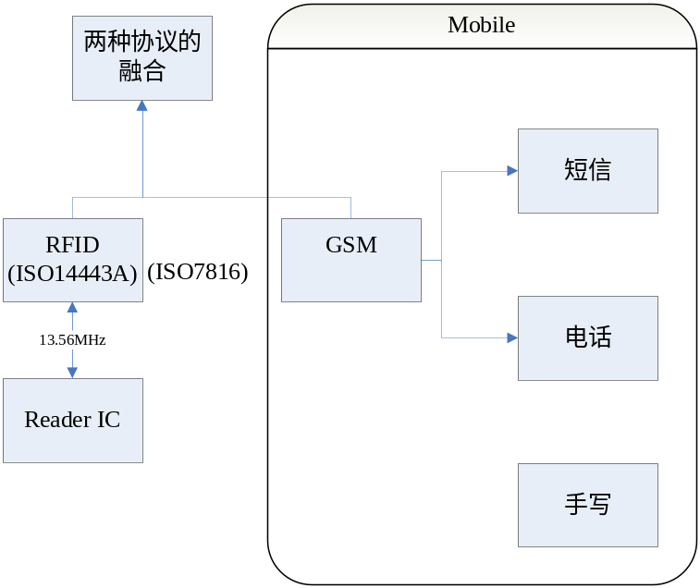
图 1-1 初步方案示意图

双界面卡方案
双界面卡同时具有接触式和非接触式两种接口界面。
- 接触式：传统SIM卡的金属接触界面——电信业务。
- 非接触式：如同其他非接触IC卡一样的通过天线进行无线射频通信——商务交易渠道。
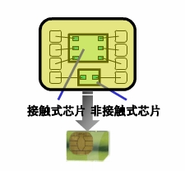
图 1-2双界面SIM卡接口设计
把接触式智能卡芯片和非接触式逻辑加密芯片加上天线封装在一张卡中，构成一张双界面卡。接触式和非接触式系统的运行分别由两个独立的芯片控制，卡内有两个独立的eeprom存储器，两套系统互相独立，这实际上是将两块芯片封装在一张卡上。
由于该方案需要改造SIM卡，经过调研，在现有资源下无法实现，故放弃，转而寻求不需要终端改造的方案。

SWP方案
SWP(Single Wire Protocol，单线协议)是基于SIM卡C6引脚的单线连接方案，在一根信号线上基于电压和电流调制实现全双工通信，实现SIM卡在ISO7816界面下同时支持7816和SWP两个接口。通信的双方是UICC（Universal Integrated Circuit Card，通用集成芯片卡）和CLF（Contactless Front end,非接触前端）。
SWP线上传输的是准数字信号，需要特定的接收和解调电路，波特率可以从106K~2M BPS。
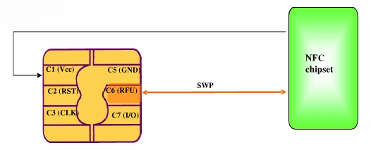
图 1-3 SWP方案示意图
该方案和双界面卡类似，需要定制终端，而且SWP线需要特定的调制调解电路，需要升级终端硬件。经调研，市场上尚无支持SWP方案的SIM卡，故此方案也无法得以实现。

NFC方案
由飞利浦公司和索尼公司共同开发的NFC（Near Field Communication 近场通讯）是一种非接触式识别和互联技术，可以在移动设备、消费类电子产品、PC 和智能控件工具间进行近距离无线通信。NFC 提供了一种简单、触控式的解决方案，可以让消费者简单直观地交换信息、访问内容与服务。它使得两个电子设备直接可以进行短程的通讯，工作在 13.56MHz 频段，工作距离几个厘米。
NFC 技术目标是电子设备之间的近距离通讯，NFC手机有三种工作模式：
- 非接触 IC 卡片模拟：NFC手机可以模拟成一个非接触式卡被读/写，它只在其他设备发出的射频场中被动响应。
- 点对点数据通讯：NFC手机与其他设备双方都主动发出射频场来建立点对点的通信。
- 读卡器：NFC手机作为一个读写器，主动发出自己的射频场去识别和读/写别的NFC设备。
下图是 NFC硬件架构图。 NFC 功能的实现由两分组成：NFC 模拟前端（NFC Controller 与天线）和安全单元。根据应用需求的不同，安全单元可以是 SIM、SD、SAM 或其它芯片。
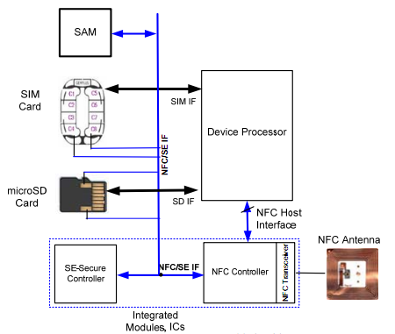
图 1-4 NFC硬件架构
不考虑 SD 等其它接口，一个典型的 NFC 移动终端将简化为三部分构成：主控芯片（终端的基带芯片或 AP） 、安全单元（SIM 卡）与NFC 模拟前端芯片。

最终方案
经过以上调研，我们确定使用NFC方案。
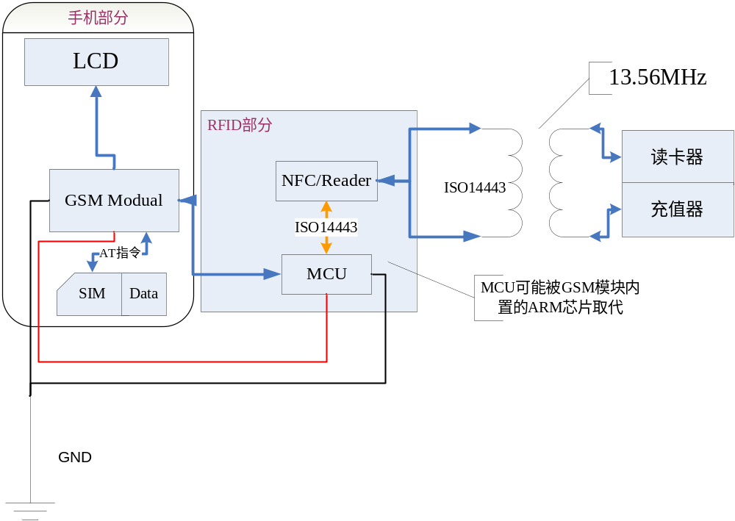
图 1-5 最终NFC方案示意图

主控模块方案
经过对GSM-115模块的调研发现，该模块的固件已经被写死，不能在原有模块中编写自己的应用程序，不能实现MCU、键盘及显示模块的复用。于是将GSM与NFC分别用两块主控芯片控制。

GSM模块方案
使用已有的GSM-115模块，通过内部集成的AT指令的直接调用，实现接打电话和收发短信。
同时GSM与主控通过串口UART接口，将相应的电话和短信信息传送至主控端，并存储在eeprom中。

RFID模块方案
使用NFC方案，实现卡和读卡器两种模式，并且在市场上找到了PN系列的NFC芯片。
NFC模块和主控通过SPI总线连接，传输控制信息和数据。

模块划分
（龚小聪）

主控（石葆光，加上主控的调试）

NFC模块

NFC框架（龚小聪）

NFC代码解剖（谢创）

GSM模块（陈曦骏，加上这一部分调试文档）

ISO7816和14443A协议解析（鲍黎）

课设总结（李海涛）

课设成果
本次课设从11月20日开始，前后跨年度的经历了长达4个月，最终RFID-Mobile小组实现的情况如下：
- 主控模块：以msp430为主控芯片的主控模块调通，可以使用键盘和屏幕。
- GSM模块：硬件焊接完毕，模块未调通，电话、短信功能均未实现。
- NFC模块：硬件焊接未完成（缺少27.12M晶振）。软件部分，在PC机上实现了NFC的原理演示程序，支持卡、点对点和读卡器模式。

课设分析
可以看到，本次课设的两个功能模块GSM和NFC均告失败，远远没有达到需求要求的功能。现分析原因，归纳如下：

后续工作

各人感想（每个人）

附录（李海涛）

术语解释
缩略语 | 全称 | 解释
RFID | Radio Frequency Identification | 射频识别
SIM | Subscriber Identification Module | 用户身份识别模块
GSM | Global System for Mobile Communication | 全球移动通信系统
NFC | Near Field Communication | 近距离无线通信
SWP | Single Wire Protocol | 单线通信协议
HCI | Host Controller Interface | 主控制接口
ISO | International Standards Organization | 国际标准化组织

